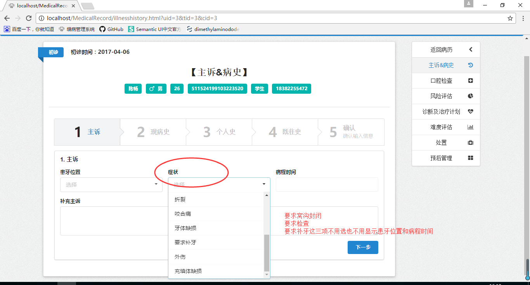

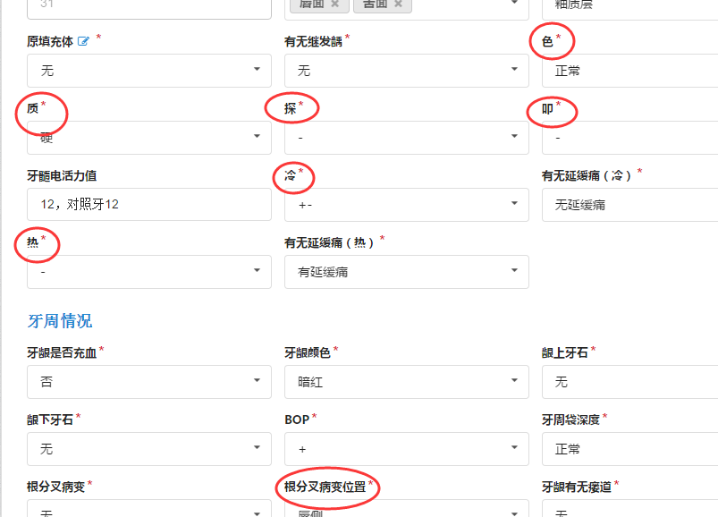

7.改成“颜色”，“质地”，“探诊”，“叩诊”，“冷诊”，“热诊”，根分叉病变位置不必选，不填不显示。

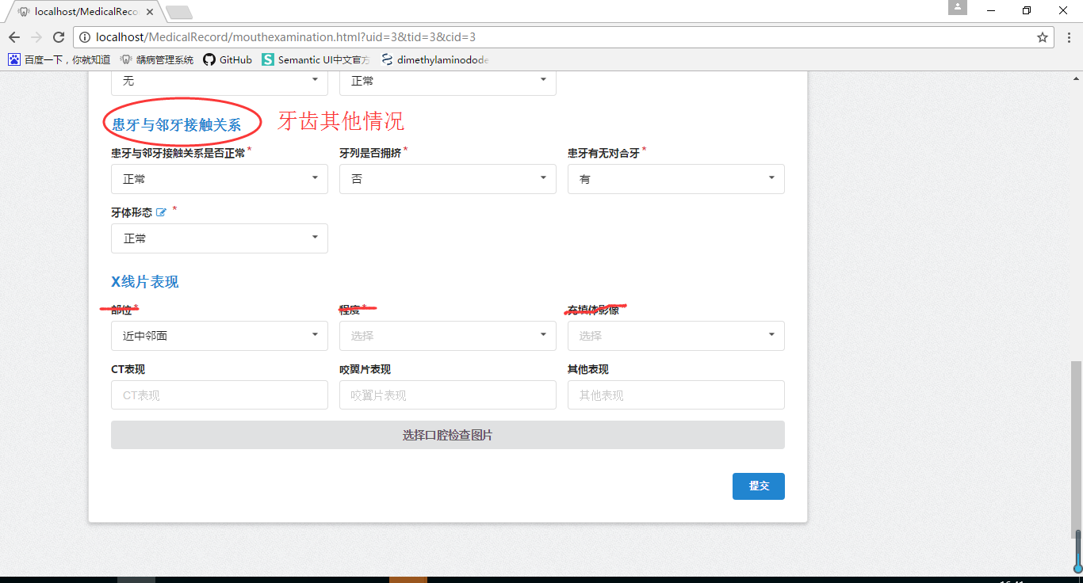

8.改成“牙齿其他情况”，“X线片表现”改为“影像学表现”。这里先选（X线片可见/X线片未见明显异常），选了“X线片可见”才出现部位，程度，影像特点，根尖周情况。X线加根尖周情况（根尖周阴影/无根尖周阴影），不必填。

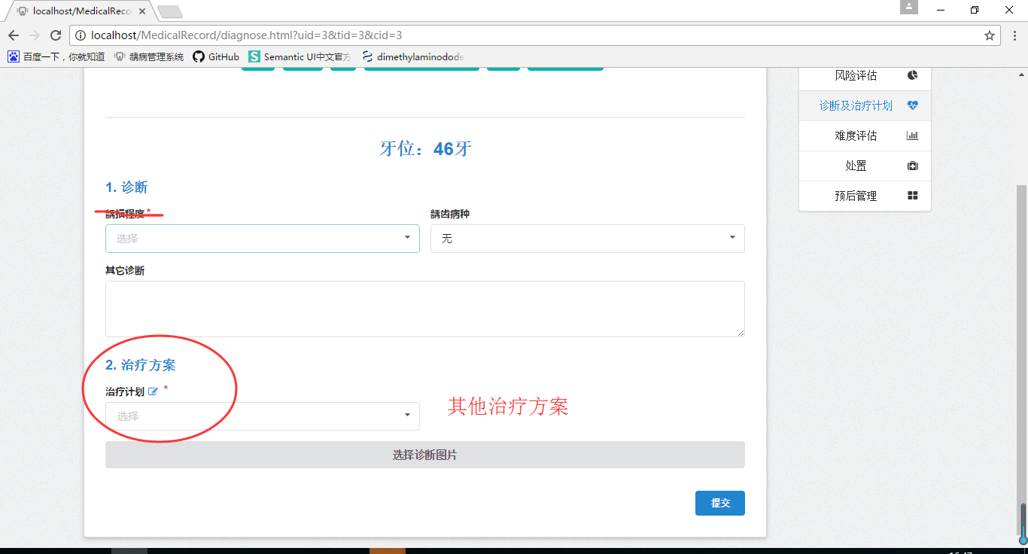

9.诊断不必选，未选则不显示，治疗计划加“其它“功能。

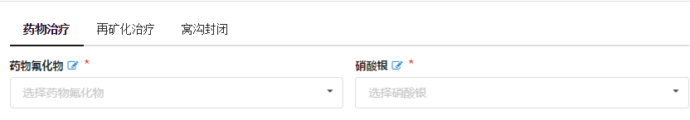

12.加涂布时间（可编辑）s。

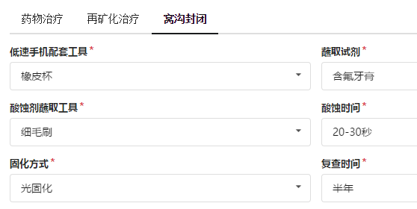

13.这些设置成默认项。

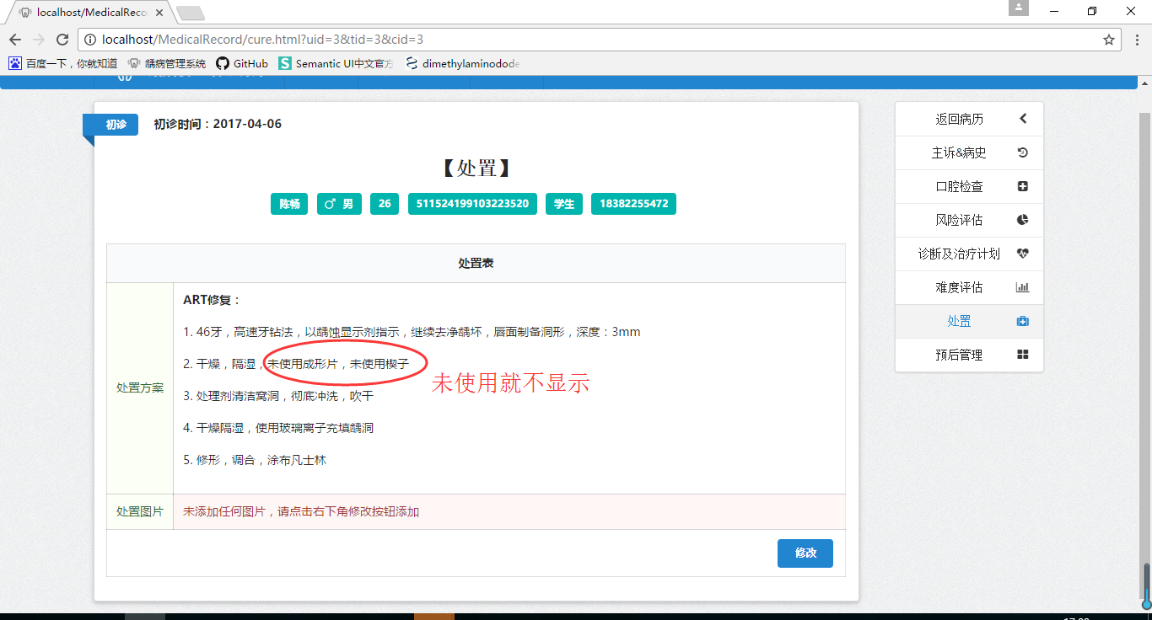

14.直接删掉就好。

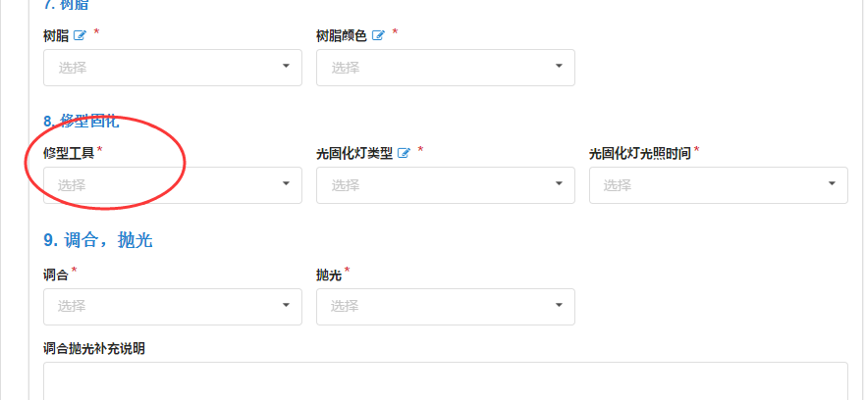

15.所有的修型工具加“其他项”

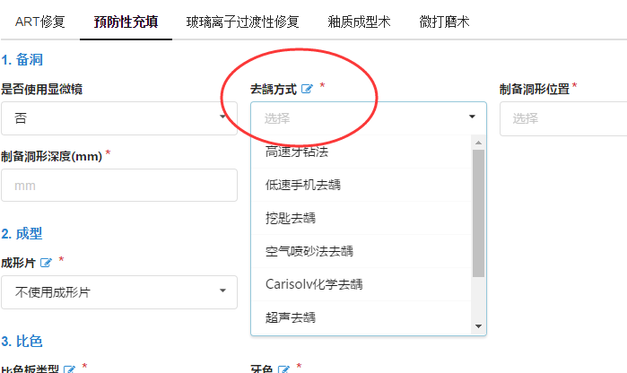

16.默认挖匙去龋。

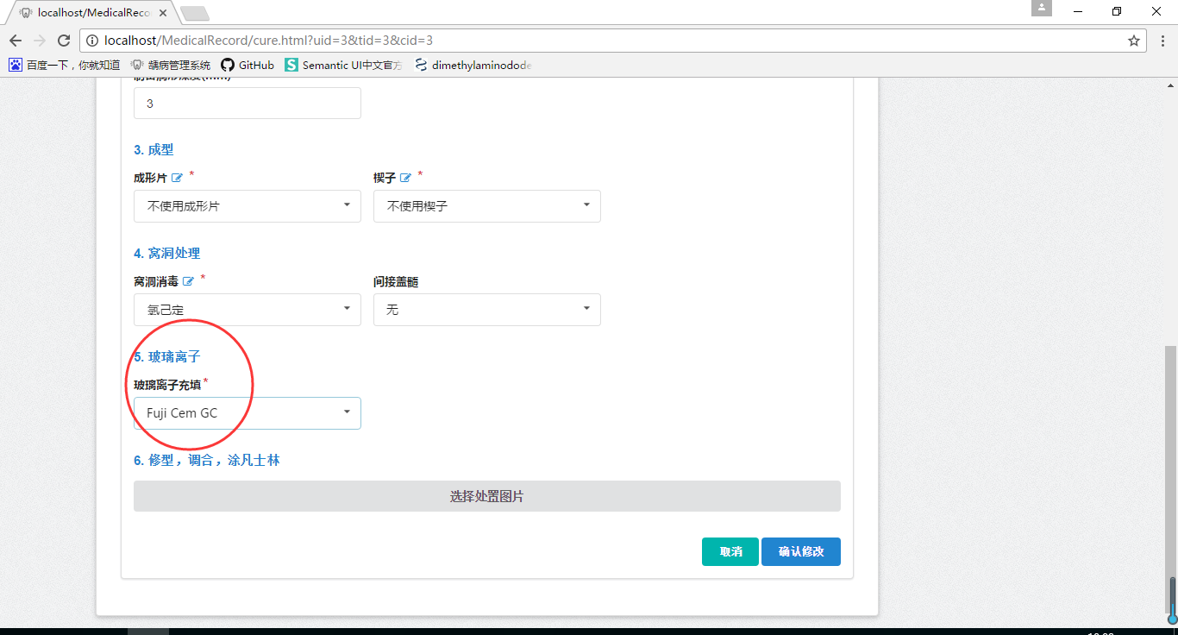

18.玻璃离子充填加“其他”项。

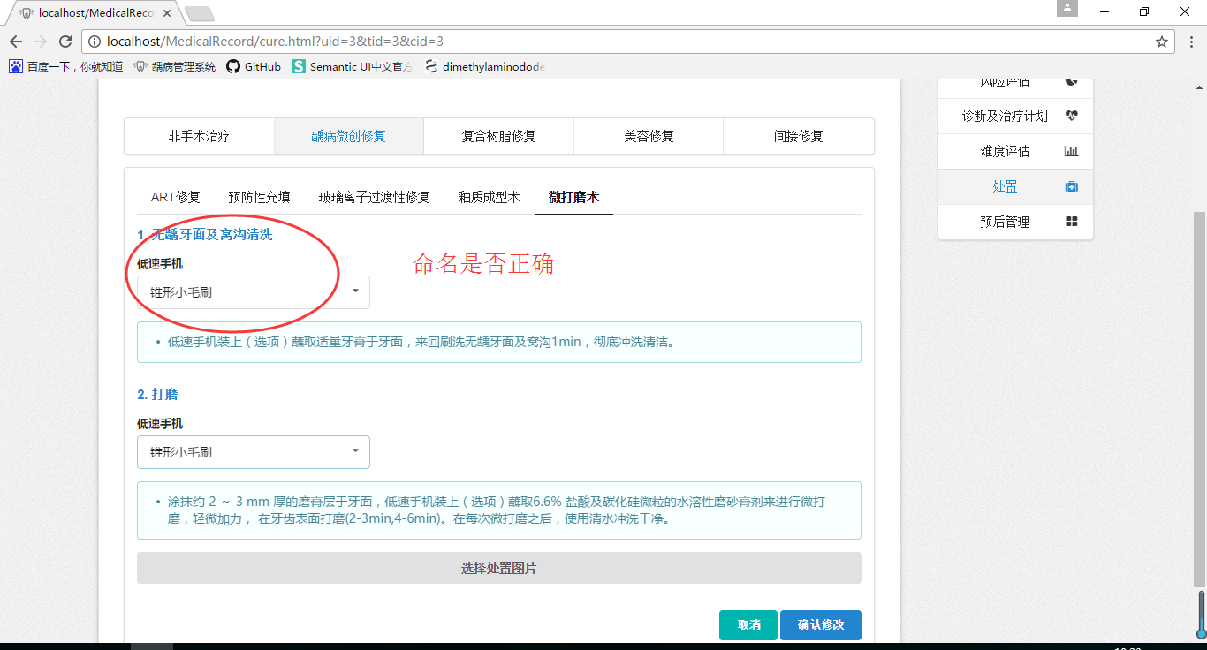

19.改成“低速手机配套工具”。

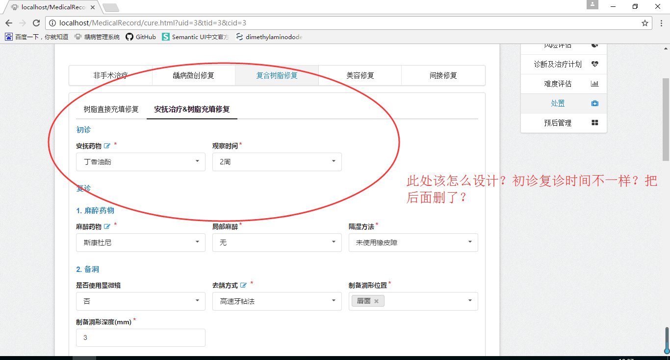

20.把复诊全部删掉。

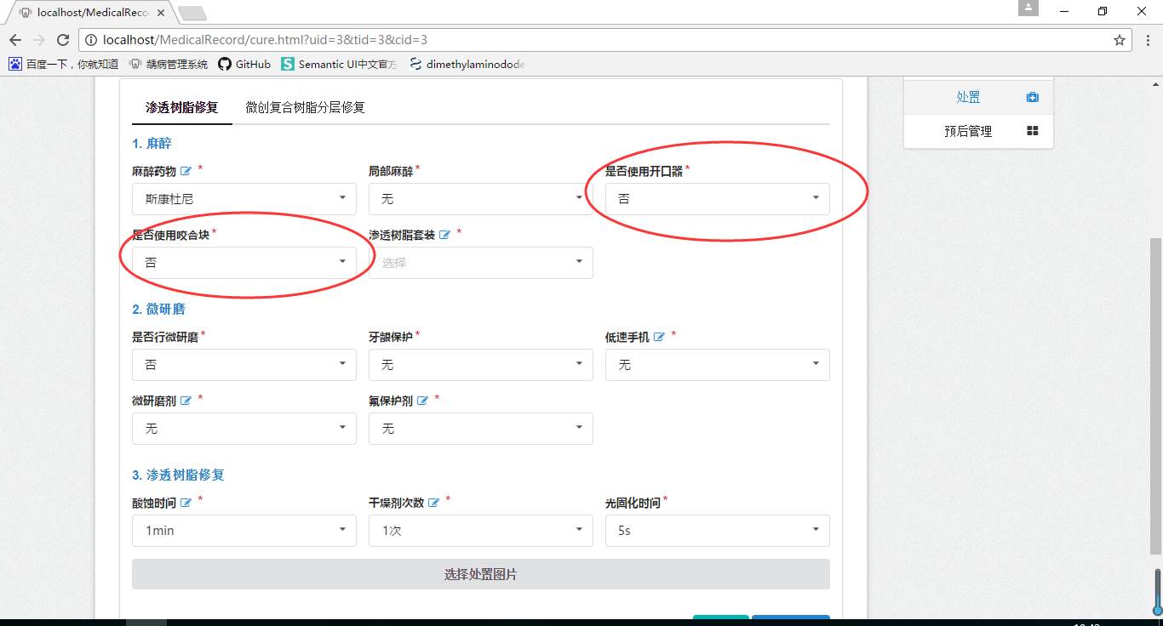

21.删掉就好。

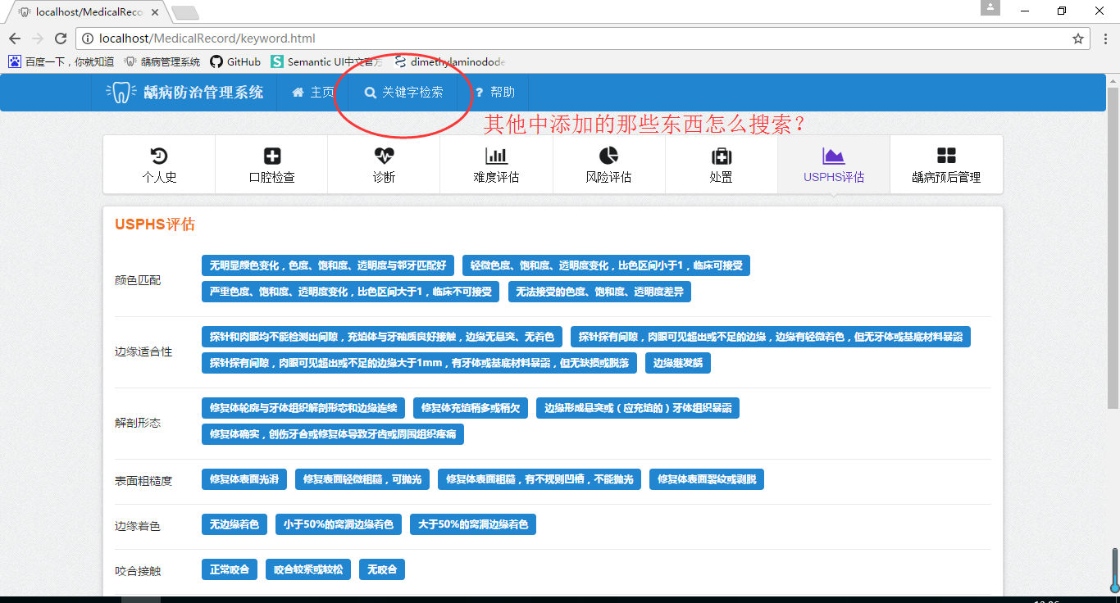

22.添加了其他项的关键字搜索。

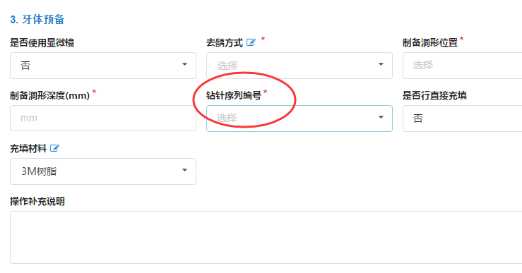

1. 加“其他”选项。

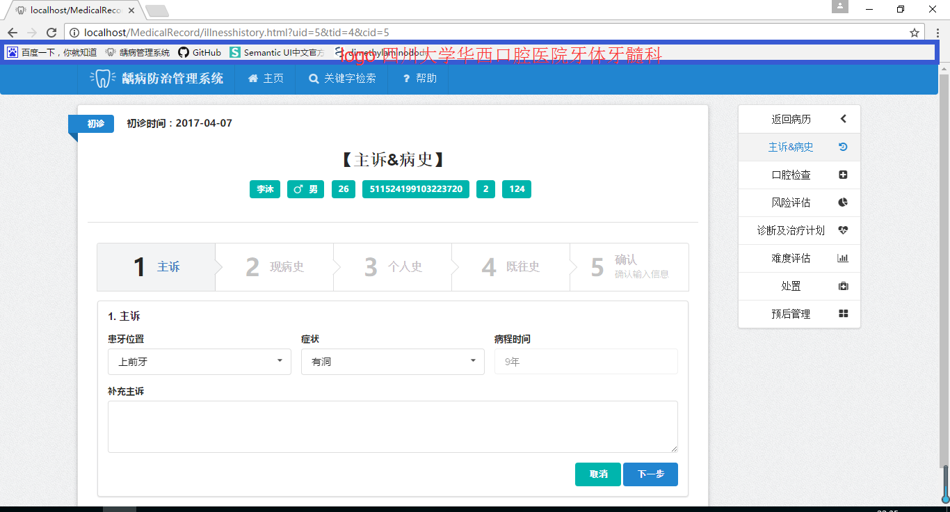

24.上面再做一栏蓝色的，居中写“四川大学华西口腔医院牙体牙髓科”。